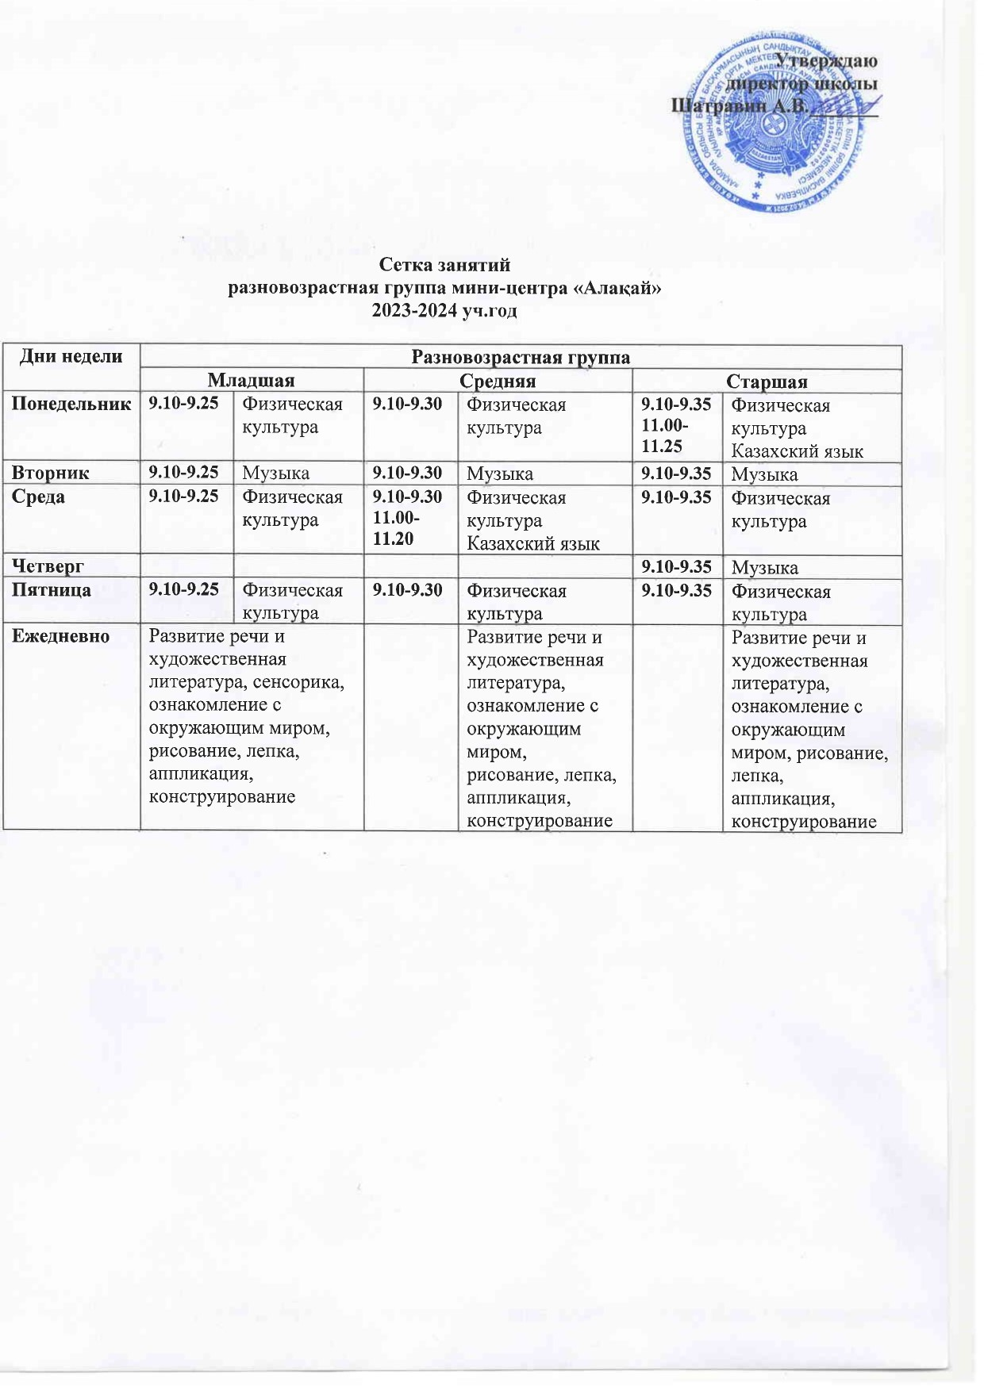

**Режим работы**

**Мини-центра « Алақай»**

**При КГУ «ОСШ села Васильевка»**

**Сандыктауского р- на, Акмолинской обл. на 2024-2025 учебный год.**

|  |  |
| --- | --- |
| **Компонент**  **режима** | **Время** |
| Прием, осмотр  Утренний круг.  Групповое общение.  Беседа с родителями.  Игры | 09.00-10.10 |
| Утренняя гимнастика. | 10.10- 10.15 |
| Гигиенические процедуры  Завтрак | 10.15-10.45 |
| Подготовка к ОУД | 10.45-11.00 |
| ОУД | 11.00- 11.20 |
| Подготовка к прогулке | 11.20-11.30 |
| Прогулка | 11.30-12.00 |
| Возвращение с прогулки | 12.00-12.10 |
| Самостоятельная деятельность | 12.10-12.45 |
| Индивидуальная работа | 12.45-12.55 |
| Уход детей домой. | 12.55-13.00 |